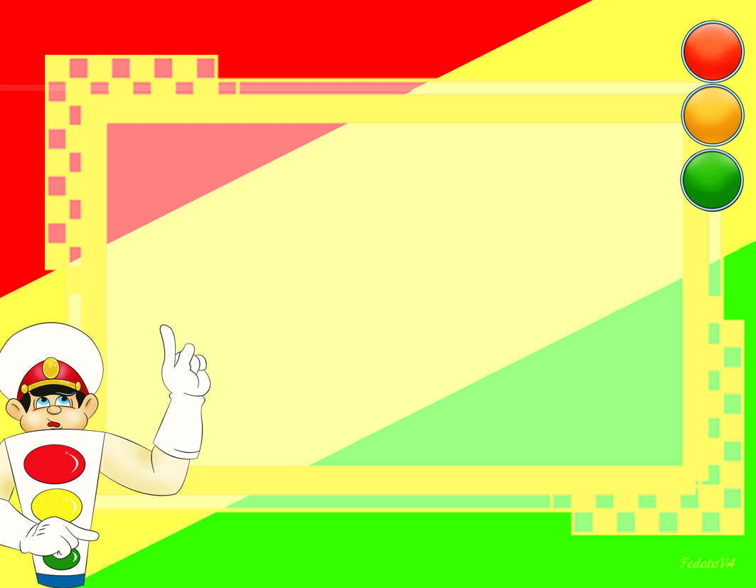



**Три движения**

**Педагог объясняет детям, что каждый участник игры должен запомнить три движения и цвет светофоров, который им соответствует:**

**красный - руки опущены, я стою к вам лицом;**

**желтый - поднимаю руку вверх;**

**зеленый – вытягиваю руки в стороны, поворачиваюсь к вам правым или левым боком.**

**Затем педагог показывает воспитанникам движения, называя при этом другой цвет светофора. Дети должны выполнить те движения, которые соответствуют цвету светофора, а не те, которые** **показывает воспитатель.**

**Гонка с мячом по кругу**

**Играют 13-20 человек. Они становятся в две шеренги на расстоянии вытянутых рук. Впереди команд на расстоянии 10 м ставятся два стула.**

**Ведущий дает в руки капитанам команд мячи, те громко говорят пословицу (или поговорку) на тему «дорога», а затем бегут с мячом до стула, обегают его и бросают мяч следующему участнику, сами становятся в конце колонны.**

**Получив в руки мяч, участник говорит пословицу или поговорку. Побеждает команда, которая быстрее закончит соревнование и не повторится в пословицах.**

**Удочка**

**Для игры нужна веревка длиной 3-4 м. К одному концу веревки привязывается небольшой мешочек с песком. Играющие становятся в круг. Ведущий находится внутри круга, он держит в руках свободный конец веревки и, вращая ее, старается задеть мешочком кого-либо из ребят, стоящих в кругу.**

**Дошкольники подпрыгивают, пропуская мешочек под ногами. Тот, кого мешочек заденет два или три раза выходит из игры.**

**Для того чтобы вернуться в круг, нужно рассказать пословицу или поговорку на темы дорог, правил** **дорожного движения или безопасность дорожного движения.**

**Зажги свет**

**Играющие становятся в круг на расстоянии одного-двух шагов друг от друга, рассчитываются на первый и второй. Первые номера составляют одну команду, вторые - другую.**

**Выбираются капитаны команд, они должны стоять рядом. Капитаны получают по три мяча красного, желтого и зеленого цвета и по сигналу перебрасывают один мяч ближнему игроку своей команды.**

**Те в свою очередь перебрасывают мяч дальше игрокам своей команды.**

**Когда мяч дойдет до последнего игрока, тот поднимает его вверх – зажжен первый свет, капитан передает второй мяч. Выигрывает та команда, которая зажжет все цвета.**

**СВЕТОФОР**

**Цель игры:**

**1. Закрепить представления детей о назначении светофора, о его сигналах.**

**2. Закрепить представление детей о свете.**

**Материал: цветные картонные кружки (желтые, зеленые, красные), макет светофора.**

**Ход игры**

**Ведущий раздает детям кружки желтого, зеленого, красного цвета. Последовательно переключает светофор, а дети показывают соответствующие кружки и объясняют, что означает каждый сигнал.**

**Выигрывает тот, кто правильно покажет все кружки и расскажет о назначении цветов.**

**Светофор**

**Две команды по 12-15 человек выстраиваются полукругом: одна слева, другая справа от руководителя. В руках у педагога светофор и два картонных кружка, одна сторона которого желтая, вторая - разноцветная. Руководитель напоминает ребятам о том, как важно соблюдать правила движения, переходить проезжую часть в установленных местах, где надпись «переход», сначала посмотреть налево, потом направо, чтобы убедиться, что нет близко машин, а там, где установлен светофор, еще и внимательно следить за его сигналами. Он читает детям стихи С. Михалкова. Недостающие слова ребята подсказывают хором:**

**Если свет зажегся красный**

**Значит, двигаться …**

**(опасно)**

**Свет зеленый говорит:**

**Проходите, путь …**

**(открыт)**

**Желтый свет- предупрежденье**

**Жди сигнала для …**

**(движенья).**

**Затем руководитель объясняет правила игры: «Когда я покажу зеленый сигнал светофора, все маршируют на месте, когда я покажу желтый - хлопают в ладоши, а когда я покажу красный – стоят неподвижно. Тот, кто перепутал сигнал, делает шаг назад». Сигналы должны меняться неожиданно, через разные промежутки времени. Выигрывает та команда, в которой к концу игры останется больше участников.**

**Передай жезл**

**Играющие выстраиваются в круг. Руководитель передает жезл регулировщика играющему, который стоит слева от него, тот также передает жезл регулировщика играющему, который стоит слева от него, а он передает следующему. Обязательное условие принимать жезл правой рукой, затем передавать левой.**

**Передача идет под музыку, как только музыка обрывается, тот, у кого остался жезл, должен назвать дорожный знак. Если он не вспомнил или повторил ранее звучавший дорожный знак, то выбывает из игры.**

**Побеждает тот, кто больше назовет дорожных знаков.**



**ЗАПРЕЩАЮЩИЕ ЗНАКИ**

**ПРОГРАММНОЕ СОДЕРЖАНИЕ. Познакомить детей с дорожными знаками; объяснить детям, что такое запрещающие знаки и что они обозначают.**

**1. Въезд запрещен;**

**2. Пешеходное движение запрещено;**

**3. Велосипедное движение запрещено.**

**ПРЕДУПРЕЖДАЮЩИЕ ЗНАКИ**

**ПРОГРАММНОЕ СОДЕРЖАНИЕ. Познакомить детей с существующими дорожными знаками; объяснить детям, что такое предупреждающие знаки и о чём они предупреждают.**

**1. Железнодорожный переезд со шлагбаумом;**

**2. Железнодорожный переезд без шлагбаума;**

**3. Осторожно дети;**

**4. Животные на дороге;**

**5. Опасный поворот;**

**6. Двустороннее движение;**

**7. Пешеходный переход.**

**УЛИЦА ГОРОДА**

***Цель игры:***

***Уточнить и закрепить знания детей о правилах поведения на улице, о правилах дорожного движения, о различных видах транспорта.***

***Материал: макет улицы, деревья, автомобили, куклы-пешеходы, светофоры, дорожные знаки.***

***Ход игры***

***Ведущий рассматривает с детьми макет улицы, задает ряд вопросов. Свои вопросы и ответы дети сопровождают показом на макете.***

***Вопросы к детям:***

**Какие дома на нашей улице?**

**Какое движение на нашей улице - одностороннее или двухстороннее?**

**Где должны ходить пешеходы? Где должны ездить машины?**

**Что такое перекресток? Где и как нужно его переходить?**

**Что обозначает пешеходный переход?**

**Как регулируется движение на улице?**

**Какие сигналы светофора вы знаете?**

**Какие дорожные знаки есть на нашей улице? Для чего они предназначены?**

**Для чего нужен пассажирский транспорт? Где его ожидают?**

**Как надо вести себя в автобусе?**

**Можно ли играть на улице?**

**Далее воспитатель предлагает детям «проехать» по улице, соблюдая правила дорожного движения. Затем кто-то из детей выполняет роль пешехода. Выигрывает тот, кто справился с ролью водителя и пешехода.**



**ДЛЯ ЧЕГО ИСПОЛЬЗУЕТСЯ ЭТОТ ТРАНСПОРТ?**

**Цель: расширение словарного запаса, уточнение представлений о назначении различных видов транспорта.**

**На столе стоят игрушки: самолет, самосвал, трамвай, катер, скорая помощь, хлебовоз и т.д.**

**В гости к детям приходит старик Хоттабыч (появляется кукольный персонаж). Логопед обращает внимание детей на ковер-самолет старика и предлагает познакомить гостя с назначением современных видов транспорта.**

**Пример ответа: «Эта машина - скорая помощь. На ней перевозят больных»; «Эта машина - самосвал. На ней перевозят кирпичи, песок и другие грузы для стройки».**

**РЕГУЛИРОВЩИК**

**Цель: закрепление представлений о различных видах транспорта по способу передвижения.**

**Логопед называет или демонстрирует картинки с изображением различных видов транспорта. Дети жестами показывают, как передвигается транспортное средство: ездит по дороге - руками изображается поворот руля, ездит по рельсам - изображается движение поезда (руки около груди согнуты в локтях, совершаются круговые движения), передвигается по воде - изображаются движения пловца, передвигается по воздуху -**

**изображаются взмахи крыльев. В случае, если показана картинка, не обозначающая транспорт, дети изображают знак «стоп» - руки сложены крест-накрест перед грудью.**

**ПРЕДПИСЫВАЮЩИЕ ЗНАКИ**

**ПРОГРАММНОЕ СОДЕРЖАНИЕ. Познакомить детей с предписывающими дорожными знаками; объяснить детям их значение.**

**1. Обязательное направление движения;**

**2. Круговое движение.**

**«УКАЗАТЕЛЬНЫЕ ЗНАКИ»**

**ПРОГРАММНОЕ СОДЕРЖАНИЕ. Познакомить детей с указательными дорожными знаками; объяснить детям их значение.**

**1. Место стоянки;**

**2. Пешеходный переход;**

**3. Пункт медицинской помощи;**

**4. Пункт технического обслуживания;**

**5. Телефон;**

**6. Пункт питания;**

**7. Автозаправочная станция.**